|  |  |  |
| --- | --- | --- |
| **Nama & NPM** | **Topik:** | **Tanggal:** |
| **Zahra Sari Fhadilah G1F024025**  **Iqbal Tri Agustian G1F024043**  **Rivan Alfatoni G1F024047** | **Tipe Data** | **26 Agustus 2024** |

**[No. 1] Identifikasi Masalah:**

1. Diketahui: Data yang diolah: Nama, Tanggal Lahir, Tanggal mulai kuliah, Biaya uang pangkal, Biaya SPP   
   1.1.  Susunlah kode program yang berisi informasi setiap anggota kelompok, beserta tipe datanya!  
   1.2. Simpulkan alasan pemilihan tipe data untuk setiap item data pribadi tersebut!

**[No.1] Analisis dan Argumentasi**

1. Saya mengusulkan permasalahan ini dapat diatasi dengan cara membuat variabel dari masalah diatas dengan cara membuat tipe data array
2. Alasan solusi ini karena biar tidak kebanyakan membuat tipe data dan variabel
3. Kode program ditampilkan dengan membuat perulangan

**[No.1 ] Penyusunan Algoritma dan Kode Program**

1. Algoritma
2. Inisialisasi data dalam suatu variabel
3. Tampilkan judul “Biodata Anggota Kelompok”
4. Lakukan perulangan setiap variabel dengan maksimal panjang array namaAnggotaKelompok
5. Tampilkan perulangan semua variabel
6. selesai
7. Kode program dan luaran
8. Screenshot/ Capture potongan kode dan hasil luaran

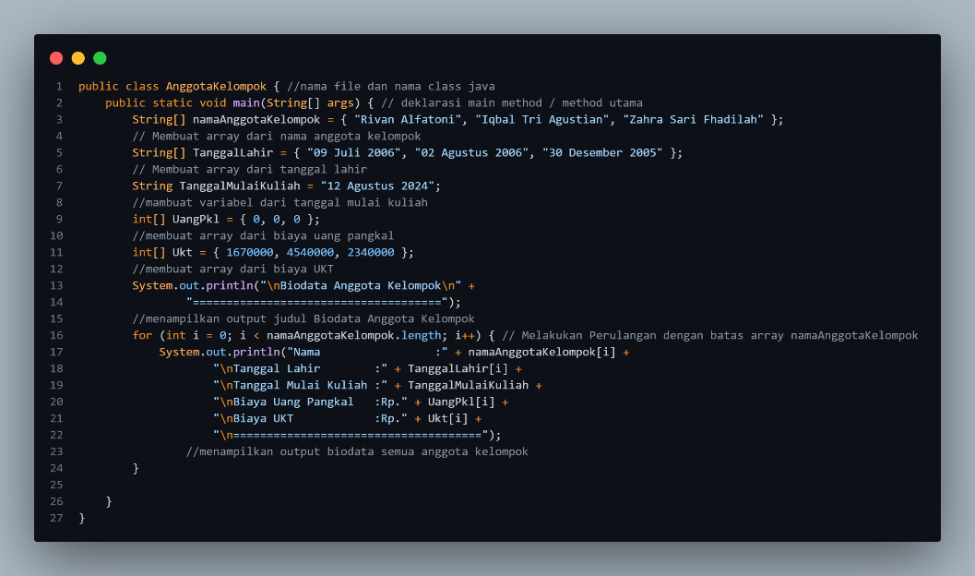

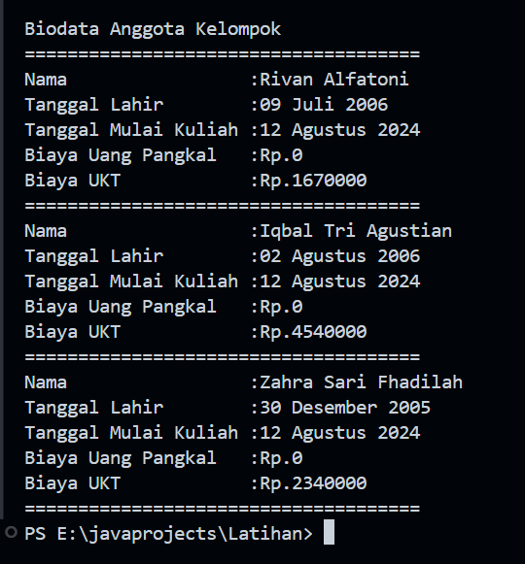

1. **Analisa luaran**

**Luaran yang dihasilkan sudah sesuai dengan perintah dari tipe data dan variable yang dimasukan, dan tidak terjadi eror pada luarannya**

**[No 1 Kesimpulan]**

Dengan menggunakan tipe data array bisa memudahkan dalam memasukan variable berulang yang memiliki tipe data sama, agar mempercepat dan mempersingkat proses pemrograman, saya juga menggunakan perulangan untuk mempermudah agar code tidak terlalu banyak.

**Refleksi**

Pengalaman belajar minggu ini sangat mengasikkan karena kami harus mempelajari apa itu tipe ada, ada apa saja tipe data tersebut, kenapa harus menggunakan tipe data tersebut. Yang dimana sebelumnya belum pernah dipelajari sebagian namun kita harus mencari tau agar kode program dapat berjalan semestinya, kami belajar melalui platfrom youtube agar bisa memahami tipe data baru yang berguna dalam proses pemrograman ini.